La pomme

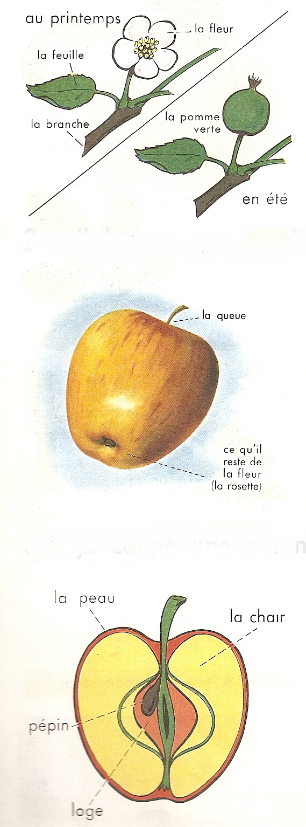
Au printemps, le pommier se couvre de jolies fleurs blanches ou rosâtres.
Ces fleurs restent épanouies une dizaine de jours puis chacune d’elles se fane et il en tombe une partie. Mais il reste à sa base une petite boule verte.
Cette boule deviendra une pomme.

Au printemps, la fleur du pommier devient une petite pomme.

La petite pomme grossit en été.
Elle est attachée à la branche par une queue courte et solide, fixée dans un creux du fruit. Dans le creux opposé se trouve une rosette à cinq branches. C’est le reste de la fleur.

En automne, la pomme change de couleur puis tombe sur le sol lorsqu’elle est bien mûre.

La pomme grossit en été et mûrit en
automne.

La pomme est recouverte d’une peau mince et résistante, lisse et brillante, aux couleurs variées : rouge, jaune, vert, rose, gris.
La peau protège la chair blanche ou crème, ferme et parfumée.
La chair contient un jus sucré, légèrement acide.

Sa chair contient un jus sucré.

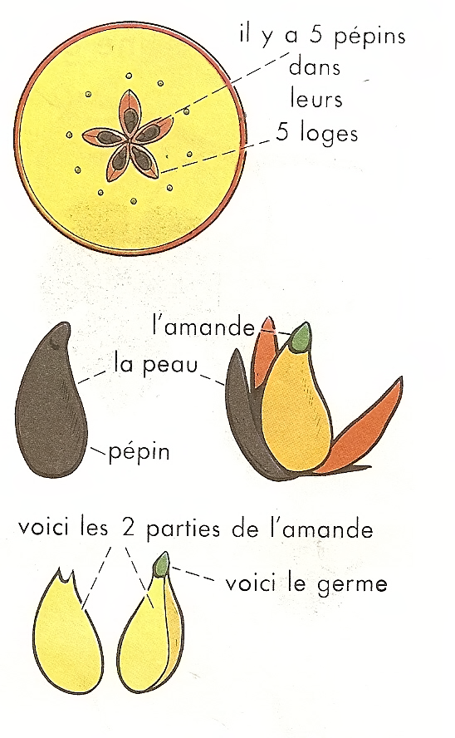
J’examine l’intérieur d’une pomme.
De la queue partent des vaisseaux qui vont jusqu’à l’autre extrémité du fruit. Ces vaisseaux conduisent la sève à la chair.
Au centre de la chair se trouvent cinq loges aux parois solides qui contiennent chacune un ou deux pépins.

Les cinq loges protègent bien les pépins .

J’examine un pépin.
Une peau brune et solide protège l’amande blanche du pépin. L’amande se sépare en deux moitiés. A l’extrémité d’une des parties on remarque le germe.
Lorsqu’on sème un pépin, le germe se développe et devient un pommier.

Les pépins sont les graines du pommier.

Que fait-on avec les pommes ?

La pomme est un excellent fruit que l’on consomme cru, en compote, en tarte, en confiture.
On la presse aussi pour en récolter le jus.
Le jus recueilli peut également être transformé en cidre.

